EVALUASI PELATIHAN DIGIUP DATASCIENCE
Nama : Advino Rahmandika Tahir
Kelas : DataScience Batch 2 ( 11 – 14 desember )

Soal 2 :
- Import Library Pandas
Gambar Kode :
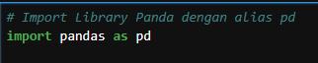

- Membuat Dataframe
Gambar Kode :
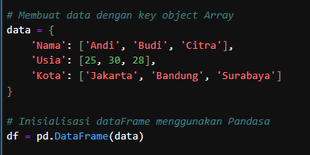

Output Kode :
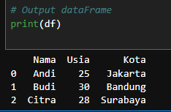

- Menampilkan Baris Pertama
Gambar Kode :
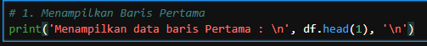

Output Kode :
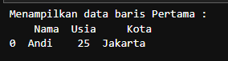

- Menampilkan Kolom Nama dan Usia
Gambar Kode :
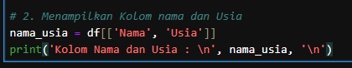

Output Kode :
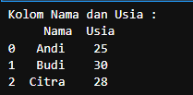

- Melakukan Filter Data
Gambar Kode :
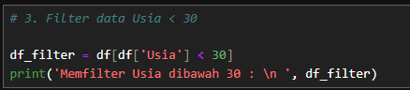

Output Kode :
